Открытый урок по математике
5 класс.

Тема:
«Свойство биссектрисы угла».

Учитель: Паламарчук Н.К.

МОУ гимназия № 2
г. Железнодорожный
Тема: «Свойство биссектрисы угла».
Цели:
Образовательные:
- повторить определение биссектрисы;
- повторить правила её построения;
- вывести свойство биссектрисы угла.
Развивающие:
- развить умение выполнять геометрические построения;
- развивать пространственное воображение учащихся, геометрическое мышление, интерес к предмету;
- развивать познавательную и творческую деятельность учащегося;
- развивать математическую речь.
Воспитательные:
- воспитывать в учащихся дисциплинированность, ответственное отношение к учебному труду;
- воспитывать в учащихся умение к совместной деятельности.

Оборудование: компьютер, проектор, транспортир, треугольник, раздаточный материал.
Методы обучения: словесный, наглядный, практический.
Формы обучения: коллективная, индивидуальная, фронтальная.

Ход урока:
- Организационный момент.
(отметить отсутствующих, поменять тетради, определить цели урока).
Сегодня на уроке мы продолжим изучать геометрические фигуры: вспомним, что вы уже знаете, познакомимся с новым свойством, а так же потренируемся решать задачи разными способами.
- Актуализация знаний.
Проведение фронтального опроса (На обратной стороне доски заготовлены чертежи к вопросам фронтального опроса. В случае затруднений при ответах учащихся, в качестве помощи показывать чертеж) :
- Сформулируйте определение биссектрисы.
- Для угла, градусная мера которого составляет 84° , построена биссектриса. Каковы градусные меры получившихся углов? (рис. 1)
- При построении биссектрисы образовался угол равный 10°. Какова градусная мера первоначального угла?(рис.2)
- Построена биссектриса острого угла. Определите вид получившихся углов.(рис.3)
- Может ли при построении биссектрисы получиться тупой угол? Почему?
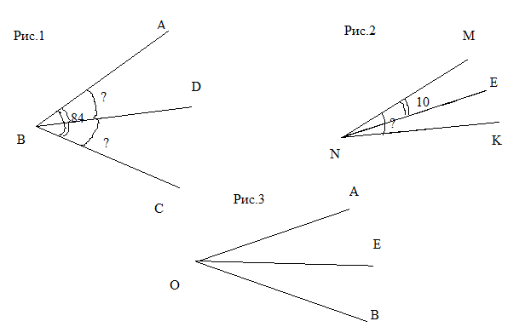
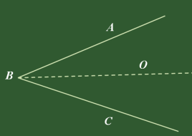
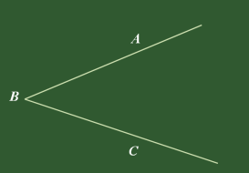
- Изучение нового материала.
Слайд. Клик.
- На столе у вас лежат модели угла АВС.
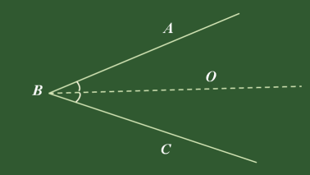
Клик.
- Постройте биссектрису этого угла.
- Назовите равные углы. Объясните, почему равны углы АОВ и СОВ.
Клик.
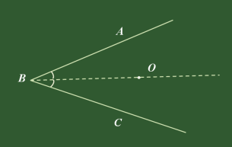
- Назовите биссектрису угла АОС.
Клик.
- Отметьте на биссектрисе точку О.
Клик. Клик.
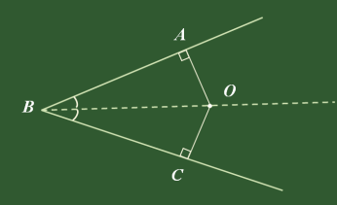
- Постройте перпендикуляры из точки О к сторонам угла.
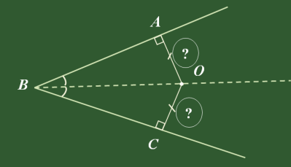
- Перегните рисунок по прямой ВО и подумайте, почему должны совпасть точки А и С. Проверьте это.
- Укажите на рисунке равные отрезки. Объясните, почему равны отрезки OA и ОС.
Клик.
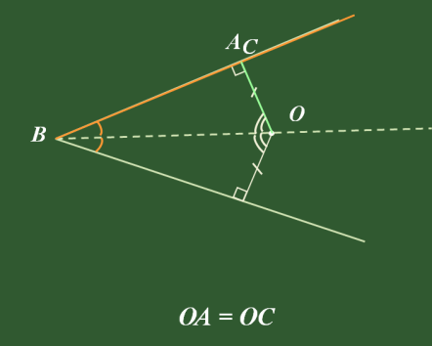
- Укажите отрезки длины, которых равны расстоянию от точки О до сторон угла ABC.
- Можно ли утверждать, что точка О равноудалена от сторон угла ABC? Ответ обоснуйте.
Клик.
- Подумайте, все ли точки биссектрисы обладают этим свойством.
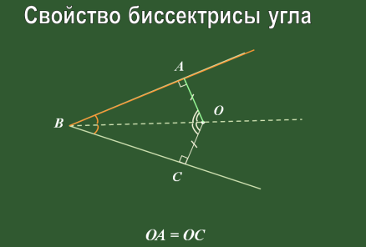
Клик.
- Постарайтесь сформулировать свойство точек биссектрисы угла. (Все точки лежащие на биссектрисе угла равноудалены от сторон угла).
- Откройте тетради. Запишите число. Классная работа. Тему урока «Свойство биссектрисы угла».

- Закрепление.
1. Выполнить задание 633:
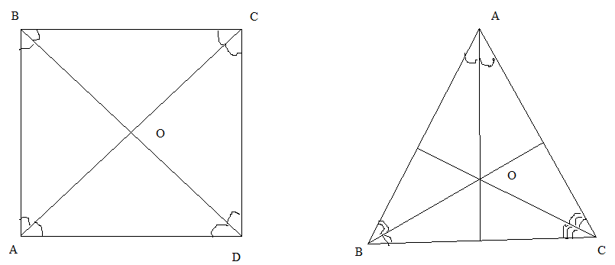
Начертите квадрат и треугольник. Для каждой фигуры укажите точки, равноудаленную от всех ее сторон. Объясните, как вы рассуждали.
2. Решите задачу 636 (1 вариант - арифметическим способом; 2 вариант -
алгебраическим; двое учащихся решают за доской).
Стоимость автомобиля с гаражом составляет 355 600р. Сколько стоит автомобиль, если он на 97 300р. дороже удвоенной стоимости гаража?
Решение:
1 вариант:
- . 355600 - 97300 = 258300(р.) - стоимость трех гаражей.
- . 258300 : 3 = 86100(р.) - стоимость гаража.
- . 2 • 86100 + 97300 = 269500(р.) - стоимость автомобиля.
2 вариант:
1). Пусть х (р.) стоит гараж, 2х + 97300(р.) стоит автомобиль.
х+2х+97300=355600;
3х + 97300 = 355600;
3х = 355600 -97300;
3х=258300;
х = 258300 : 3;
х = 86100 (р.) - стоимость гаража.
2). 2 • 86100 + 97300 = 269500(р.) - стоимость автомобиля.
Ответ: автомобиль стоит 269500 рублей.

3. (Если останется время):
В треугольнике один из углов в два раза меньше и в три раза меньше двух других углов. Найдите градусные меры углов данного треугольника и определите вид треугольника.
Решение:
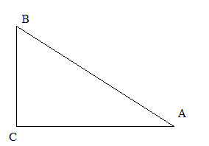
∠ А = х°, тогда ∠B = 2х°, a ∠ С = 3х°.
Т.к. сумма углов треугольника равна 180°:
х + 2х +3х= 180;
6х= 180;
х = 180 : 6;
x = 30° - ∠A; ∠B = 60°; ∠C = 90°; треугольник – прямоугольный.

- Подведение итогов.
- Ребята, что нового вы узнали сегодня на уроке?
- Сформулируйте свойство биссектрисы.
- Активным учащимся выставить оценки.

- Домашнее задание.
§ 37; № 634, №637.

Литература:
- Зубарева И.И. Математика. 5 кл.: Учебное пособие для общеобразовательных учреждений / Москва: Мнемозина, 2006.
- Математика. 5 класс: поурочные планы по учебнику И.И. Зубаревой, А.Г.Мордковича / авт.-сост. Е.А.Ким. - Волгоград: Учитель,2007.
- Зубарева И.И. Математика. 5-6 классы: Методическое пособие для учителя / Москва: Мнемозина,2005.

